Lua制作文档（1.0）

一、 编写及测试工具 2
二、 Lua语法及CEGUI参考文档 2
三、 Lua文件设计流程 2
1、 设计流程 2
2、 设计中的一些说明 2
四、 Lua文件详细设计 3
1、 变量定义 3
2、 命名规范 3
(一) 事件响应函数名 3
(二) 变量命名 3
3、 文件加载 3
4、 获取指定控件的访问 4
5、 事件订阅 4
(一) UI事件订阅（CEGUI事件） 4
(二) 游戏事件订阅 5
6、 事件响应函数具体说明 5
7、 加载其他lua文件 5
五、 C++函数接口说明 5
六、 CEGUI函数说明 6
1、 类之间的继承关系 6
2、 调用函数时的注意事项 6
3、 常用函数介绍 7
七、 CEGUI常用事件说明 9
八、 Lua文件调试 10
附录一：CEGUI事件列表 11
附录二：属性设置列表 11

- 编写及测试工具
编写工具：Programmer's Notepad
- Lua语法及CEGUI参考文档
- Lua程序设计
- Lua-5.1中文手册
3、CEGUI-DOCS-0.7.1和api_reference（0.6.2）
- Lua文件设计流程
- 设计流程
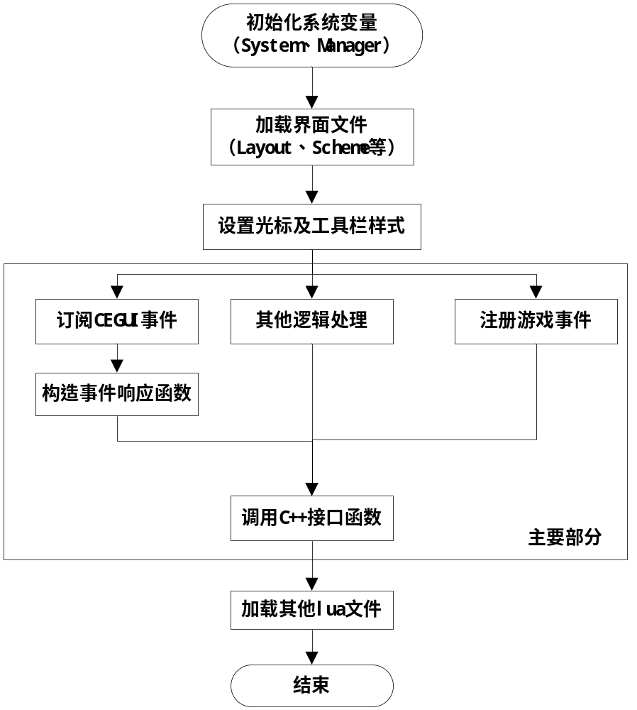

- 设计中的一些说明
  - Lua中的逻辑处理一般包括界面事件处理、游戏事件处理和其他逻辑处理
              - 界面事件处理主要处理界面的一些逻辑，如点击打开、关闭；
              - 游戏事件处理主要对游戏中发生的事件进行处理
              - 其他逻辑处理，处理以上以外的一些逻辑处理
  - 在CEGUI中，窗口和控件有时可以看做一个概念，尤其是在调用Windows类中的函数时；
  - 在Lua中，用“：”来调用函数；
  - 所有的lua文件将保存为UTF-8格式；

- Lua文件详细设计
  - 变量定义
- 全局变量及获取
以“g_”前缀来定义，后接以大写字母开头的词语，形如：g_GuiSystem，该变量可以在所有lua文件中使用
- 局部变量
以local来定义(参考Lua语法)，形如：local temp。如定义变量Temp为局部变量，则只能在定义的文件中使用
- CEGUI界面控制变量获取
--对CEGUI系统的控制
g_guiSystem = CEGUI.System:getSingleton()
--对Scheme文件的管理控制
g_schemeMgr = CEGUI.SchemeManager:getSingleton()
--对CEGUI中窗口的控制
g_winMgr = CEGUI.WindowManager:getSingleton()
说明：“CEGUI.WindowManager”是CEGUI给lua提供的Manager接口；
“getSingleton”是CEGUI提供的函数；
这行代码的作用就是获取CEGUI的管理接口并把值赋给在Lua中定义的变量g_winMgr，在lua中，只要使用g_winMgr就可以操作CEGUI的Manager接口，而CEGUI.WindowManager，可以理解为是CEGUI提供给lua的一个借口名称。
  - 命名规范
- 函数命名
形如：XXXXXX_SearchEmptySlot ()
说明：其中XXXXXX_为函数所在文件的名称，后面接的名字必须能反映出该函数的功能
- 变量命名
尽量取一些容易识别的文件名，禁止使用如：123、aabb、abc之类的变量名

  - 文件加载
- Layout文件及样式加载
举例：
local LoginWindows = g_winMgr:loadWindowLayout("LoginWindows.layout")
说明：
- “LoginWindows”为局部变量，以后将用此变量对界面窗口进行控制；
- “LoginWindows.layout”为Layout文件；
- “LoadWindowLayout”是CEGUI提供的函数；
- Scheme文件加载
举例：g_schemeMgr:loadScheme("MainUI.scheme")
说明：
- “MainUI.scheme”是加载的Scheme文件；
- “loadScheme”是CEGUI提供的函数；
- 鼠标以及ToolTip样式加载
-- 设置默认鼠标指针样式
g_guiSystem:setDefaultMouseCursor("TaharezLook", "MouseArrow")
-- 设置默认工具拦提示样式
g_guiSystem:setDefaultTooltip("TaharezLook/Tooltip")

  - 获取指定控件的访问
举例：local wIP = g_ winMgr:getWindow("Login/IP")
说明：
- “Login/IP”是下图红色圈出控件的名称；
- “wIP”是局部变量，用此变量对该控件进行访问；
- “getWindow”是CEGUI提供的函数；
- “g_winMgr”是CEGUI的全局管理变量；
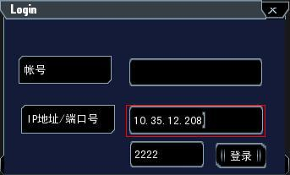

  - 事件订阅
- UI事件订阅（CEGUI事件）
举例：g_winMgr:getWindow("Login/Ok"):subscribeEvent("Clicked", "OnLogin")
也可写成：win = g_winMgr:getWindow("Login/Ok")
win:subscribeEvent("Clicked", "OnLogin")
说明：
- “Login/Ok”是窗口中的控件名，可以用CELayoutEditor查看。使用前，相关的Layout文件必须先被加载；
- “Clicked”是CEGUI提供的事件名称；（请查看附录一的事件列表）；
- “OnLogin”是事件响应函数，用来响应Clicked事件，函数名可以自定义；
- “getWindow”函数，获取控件；
- “subscribeEvent”函数，订阅事件及响应函数；
OnLogin函数形如：
function OnLogin(args)

end
“args”可以理解为是CEGUI默认的消息引用，关于“args”的更多内容将在下文介绍。

- 游戏事件订阅
参考相关文档

  - 事件响应函数具体说明
消息响应函数形如：
function fun_name (args)
local win = CEGUI.toWindowEventArgs(args).window
local winName = win:getName()
end
说明：在消息响应函数中可能将会用到以下的转换：
CEGUI.toMouseCursorEventArgs(args)
CEGUI.toWindowEventArgs(args)
CEGUI.toActivationEventArgs(args)
CEGUI.toHeaderSequenceEventArgs(args)
CEGUI.toMouseEventArgs(args)
CEGUI.toKeyEventArgs(args)
CEGUI.toDragDropEventArgs(args)
CEGUI.toTreeEventArgs(args)
CEGUI.toRenderQueueEventArgs(args)
这些函数的功能就是把响应的消息，转换成你需要操作的控件相应的正确的类型；
例如：CEGUI.toWindowEventArgs(args)，该函数把消息转换为窗口消息函数，然后在进行具体的操作，例子中的CEGUI.toWindowEventArgs(args).window就是获得触发事件控件（窗口）句柄，win:getName()就是通过获得的句柄来进行相应的函数操作，例子中函数getName()就是用来获得该控件的名字。
目前常用的转换：
CEGUI.toWindowEventArgs(args).window --触发事件的控件句柄
CEGUI.toKeyEventArgs(args).scancode --按键扫描码，可以由此判断是哪个键被按下
CEGUI.toDragDropEventArgs(args).dragDropItem --被拖拽物品
  - 加载其他lua文件
实例：dofile("../Media/datafiles/lua_scripts/Other.lua")
说明：dofile()函数，用来加载其他lua文件
“../Media/datafiles/lua_scripts/Other.lua”是lua文件所在的相对路径，Other.lua 是需要加载的文件

- C++函数接口说明
在Lua也可以调用C++提供的函数，示例：EQGlobaFunc.MyGlobaFun_001( xxx )
更多说明请参考C++接口文档。

- CEGUI函数说明
  - 类之间的继承关系
参考CEGUI文档
  - 调用函数时的注意事项
在Lua中调用CEGUI函数时，不同控件之间有自己专门的函数，当调用这些函数时，就需要经过特殊的转换，才能调用这些函数，转换方式如下(加粗的为常用的):
CEGUI.toCombobox(w)
CEGUI.toComboDropList(w)
CEGUI.toDragContainer(w)
CEGUI.toEditbox(w)
CEGUI.toFrameWindow(w)
CEGUI.toGUISheet(w)
CEGUI.toItemEntry(w)
CEGUI.toItemListBase(w)
CEGUI.toItemListbox(w)
CEGUI.toListbox(w)
CEGUI.toListHeader(w)
CEGUI.toListHeaderSegment(w)
CEGUI.toMenubar(w)
CEGUI.toMenuBase(w)
CEGUI.toMenuItem(w)
CEGUI.toMultiColumnList(w)
CEGUI.toMultiLineEditbox(w)
CEGUI.toPopupMenu(w)
CEGUI.toProgressBar(w)
CEGUI.toPushButton(w)
CEGUI.toRadioButton(w)
CEGUI.toScrollablePane(w)
CEGUI.toScrollbar(w)
CEGUI.toScrolledContainer(w)
CEGUI.toScrolledItemListBase(w)
CEGUI.toSlider(w)
CEGUI.toSpinner(w)
CEGUI.toTabButton(w)
CEGUI.toTabControl(w)
CEGUI.toTabPane(w)
CEGUI.toThumb(w)
CEGUI.toTooltip(w)
CEGUI.toTree(w)
其中的“w”，就是窗口变量，如：“local win = g_ winMgr:getWindow("Login/IP")”中的“win”，或者是“CEGUI.toWindowEventArgs(args).window”。
举例：local ChatWin = winMgr:getWindow("MainRoot/MTxt_ShowChatbox")
CEGUI.toMultiLineEditbox(ChatWin):setCaratIndex(-1)
说明：由于“MainRoot/MTxt_ShowChatbox”控件是一个MultiLineEditbox控件， 而函数setCaratIndex是该控件才有的函数，所以需要事先转换。

  - 常用函数介绍
- Windows类
函数名：void addChildWindow(Window *window)
功能：增加子窗口
实例：MainUIWindows:addChildWindow(Storage)
说明：MainUIWindows是主窗口，Storage为子窗口

函数名：void removeChildWindow(Window *window)
功能：删除子窗口
实例：MainUIWindows:removeChildWindow(Storage)
说明：MainUIWindows是主窗口，Storage为MainUIWindows的子窗口

函数名：void setPosition (const UVector2 &pos)
功能：设置窗口的位置
实例：
DragItem:setPosition(CEGUI.UVector2(CEGUI.UDim(0.1, 0),CEGUI.UDim(0.11, 0)))
说明：DragItem是一个窗口,以下是两个函数的定义：
UVector2(const UDim& x, const UDim& y)
CEGUI.UDim(float scale, float offset)
提到位置和窗口，这里要做简单的介绍。CEGUI中位置和大小使用了比较特殊的方法来表示。一般来说窗口的大小和位置使用绝对坐标和相对坐标两者之一。绝对坐标使用的表示数据是以像素为单位的。比如说位置坐标x=10，y=4，表示相对于父窗口在x方向偏移10个像素单位，在y方向上偏移4个单位。相对坐标使用的数据表示的是相对于父窗口的百分比。比如说x=0.2，y=0.3，表示x方向偏移现在父窗口宽度的百分之20，也就是乘以0.2，y方向上偏移父窗口高度的百分之30，也就是乘以0.3。CEGUI采用的是两者的结合，使用相对坐标加偏移来表示位置或者大小。CEGUI称之为统一坐标系统。一个位置信息使用两个数来表示，一个是相对坐标，两个是绝对坐标（偏移量），就是说x = scale*getWidth（） + offset。（这里拿x坐标来举例）如果scale为0且offset不为0则统一坐标变成了绝对坐标系统，如果offset为0且scale不为0则表示相对坐标系统。在这个函数里，就把x和y设成了相对坐标。

函数名：const String & getText(void) const
功能：返回控件的文字信息
实例：win:getText()

函数名：void setText(const String &text) const
功能：设置控件的文字信息
实例：str = “EQ”
win:setText(str)
说明：str是定义的一个字符串

函数名：size_t getChildCount(void) const
功能：返回子窗口的个数
实例：num = win:getChildCount()
说明：num的值就是win的字窗口的个数

函数名：const size getSize() const
功能：获取窗口（控件）的大小
实例：win:getSize()

函数名：Window* getChild() const
功能：返回窗口（控件）的孩子窗口（控件）
实例：win:getChild()

函数名：const String& getName(void) const
功能：返回该控件（窗口）的名字
实例：win:getName()

函数名：void setMouseAutoRepeatEnabled(bool setting)
功能：设置窗口（控件）是否重复响应“MouseButtonDown”事件
实例：win:setMouseAutoRepeatEnabled(true)
说明：设置此选项时，程序里必须先调用
CEGUI::System::getSingleton().injectTimePulse(evt.timeSinceLastFrame)
人物持续旋转，用到此功能

函数名：void setAutoRepeatRate(float rate)
功能：设置重复“MouseButtonDown”事件的频率
实例：win:setAutoRepeatRate(0.1)
说明：人物持续旋转，用到此功能

函数名：void setWantsMultiClickEvents(bool setting)
功能：设置窗口（控件）是否接受事件“MouseDoubleClick”和“MouseTripleClick”
实例：win:setWantsMultiClickEvents(false)
说明：防止点击事件穿透窗口或只让窗口（控件）响应单击事件，可用此设置

函数名：void setProperty (const String &name, const String &value)
功能：设置窗口的属性
实例：
SystemButton:setProperty("NormalImage","set:MainUI-Imageset
image: showupstairsNormal")
说明：此实例的功能是设置按钮普通状态下的图片，想了解更多的属性设置请参考附录二

函数名：void setVisible (bool setting)
功能：设置是否显示窗口（控件）
实例：win:setVisible(false)
说明：实例的功能是隐藏窗口（控件）

- CEGUI常用事件说明
Window
事件名：DragDropItemDropped
触发条件：在窗口（控件）中，当拖拽的物体被放下时

事件名：DragDropItemEnters
触发条件：当拖拽的物体进入该窗口（控件）时

事件名：DragDropItemLeaves
触发条件：当拖拽物体离开窗口（控件）时

事件名：KeyDown
触发条件：当键盘按键被按下时

事件名：KeyUp
触发条件：当键盘按键弹起时

事件名：MouseButtonDown
触发条件：当鼠标键被按下时

事件名：MouseButtonUp
触发条件：当鼠标松开时

事件名：MouseClick
触发条件：当鼠标按键被单击（按下并弹起）时

事件名：MouseDoubleClick
触发条件：当鼠标按键被双击时

事件名：MouseEnter
触发条件：当鼠标进入窗口（控件）时

事件名：MouseLeave
触发条件：当鼠标离开窗口（控件）时

DragContainer
事件名：DragEnded
触发条件：当拖拽事件完成时

- Lua文件调试
- 调试方法：
在进行脚本调试的时候，可以直接在EQ客户端的聊天栏里输入“/reloadui xxx.lua”来重新加载指定文件的lua脚本，并不需要关闭客户端。目前动态加载的脚本必须放在“Media\Interface\Frames”下。
- 调试技巧：
在代码中可以利用print()函数来打印出你需要的变量的值，或者是用来查看某个函数是否执行，如果执行，将打印出你预先设定的值。

附录一：CEGUI事件列表
参考： 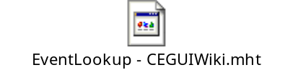

附录二：属性设置列表
参考：